**Homilie – Vijftiende zondag door het jaar – jaar C 10.07.2022** *Deuteronomium 30, 10-14 / Psalm 69 / Kolossenzen 1, 15-20 / Lucas 10, 25-37*

*‘Wat moet ik doen om het eeuwig leven te verwerven?’* vraagt de wetgeleerde aan Jezus, helemaal aan het begin van de evangelielezing die we zojuist gehoord hebben. Uit de mond van een wetgeleerde is dat eigenlijk toch wel een vreemde vraag. Je zou eerder denken dat hij zou vragen welke geleerde boeken hij nog zou moeten lezen. Of bij welke professor hij nog best een lezing zou volgen. Neen, hij vraagt: *‘Wat moet ik doen?’* Alsof hij er al een vaag vermoeden van heeft dat het daarom draait, om dat *‘doen’*. Een vermoeden dat helemaal op het einde van de lezing door Jezus wordt bevestigd als Hij tegen die man zegt: *‘Ga en doet gij evenzo.’*

Jezus geeft niet onmiddellijk een antwoord, Hij vraagt wat de wetgeleerde daarover leest in de Thora, de Wet. En heel keurig citeert de wetgeleerde een deel uit het *‘Sjema Israël – Hoor Israël’*, één van de belangrijkste joodse gebeden die dagelijks gebeden worden, uit het boek Deuteronomium. Het gaat erom God lief te hebben met alles wat je bent en hebt. En dan citeert de wetgeleerde ook nog uit het boek Leviticus, waarin wordt opgeroepen je naasten lief te hebben als jezelf.

Jezus is tevreden met dat antwoord en Hij zegt dan ook aan de wetgeleerde dat hij dat moet doen opdat hij zal leven. Maar de wetgeleerde laat niet los: *‘Wie is mijn naaste?’*, vraagt hij. Want hij kende wel de theorie zoals het in de Thora staat, maar kennis van het hoofd is nog niet kennis van het hart. En daarom vertelt Jezus dat voor ons ondertussen gekende verhaal van de Samaritaan en de zwaar gewonde man.

Daarmee wordt dan als vanzelf de tweede vraag van de wetgeleerde beantwoord: *‘Wie is mijn naaste?’* Want ook daar kom je alleen maar al doende achter, in de praktijk van elke dag. Je kunt niet van tevoren een keurig lijstje maken van wie wel en wie niet je naaste is – zoals we dat doen voor Kerstmis. Wie zal ik een kaartje sturen en wie niet? Het lijkt heel handig, en in veel gevallen is het dat ook, maar toch – en dat weten we uit ervaring – dan toch haalt de praktijk de theorie in. Want er komt altijd wel een kaartje van iemand die niet op uw lijstje stond. Iemand van wie je geen kaart verwacht had of iemand van wie je al lange tijd niets meer had gehoord. En wat doen we dan? Dan schrijven we uiteraard een kaartje terug.

Wie je naaste is, weet je niet van tevoren. Dat merk je vanzelf als je zo goed en eerlijk mogelijk je levensweg gaat en openstaat voor wie je op die weg tegenkomt. Dan kan het zelfs gebeuren dat die naaste, zoals in het evangelieverhaal, bijna letterlijk voor je voeten ligt. Wie je naasten zijn, heb je niet voor het uitkiezen. En dat geldt voor beide partijen.

Stelt u zich die man eens voor, die daar langs de kant van de weg ligt, vreselijk toegetakeld door die bandieten. Stel dat die zwaar toegetakelde man zou zeggen: *‘Maar ik wil helemaal niet dat die Samaritaan naar me omkijkt, ik wilde eigenlijk veel liever door die priester of leviet geholpen worden.’* Dat klinkt natuurlijk absurd. En dat is het ook, want dat doet er helemaal niet toe als je je in zo’n penibele situatie bevindt. Dat is wel het laatste waar je dan aan denkt.

Even absurd is het als je het hele gebeuren omdraait. Ook die Samaritaan zal zich ’s morgens bij het opstaan niet hebben afgevraagd: voor wie zal ik vandaag nu eens de naaste zijn? Of erger nog, dat hij die arme reiziger daar ziet liggen met zijn blauwe plekken en zijn bloedneus, en dat hij hem eerst eens goed gaat bekijken of zijn gezicht hem wel aanstaat. Dat hij hem zou ondervragen over wie hij is en wat hij doet, en dan pas zou besluiten of deze gewonde man wel of niet zijn naaste is.

Zo werkt het niet. Aan die Samaritaan zien we dat het inderdaad een kwestie is van doen. Hij is *de naaste* geworden van die gewonde man. Niet het slachtoffer is de naaste, *maar wel de man die medelijden heeft getoond.* Door iemand goed te doen, word je zijn naaste. Je hébt niet een naaste, maar je wordt de naaste. Je maakt je tot de naaste van een ander (Roger Burggraeve). Dat was ook de vraag van Jezus: *‘Wie van de drie is de naaste geworden van het slachtoffer?’* Niet het slachtoffer is de naaste, maar *de man die medelijden met hem heeft getoond.*

De Samaritaan draagt het woord van God met zich mee zoals het gedragen moet worden in zijn hart, en niet als kennis in zijn hoofd. En als dat hart geraakt wordt zodra hij die gewonde man ziet liggen, dan begint het woord van God als vanzelf in hem te werken. Direct en onmiddellijk omdat daar niet eerst nog moet over nagedacht worden. Als je voor iemand een naaste bent geworden, heb je gedaan *wat moet om deel te krijgen aan het eeuwig leven.*

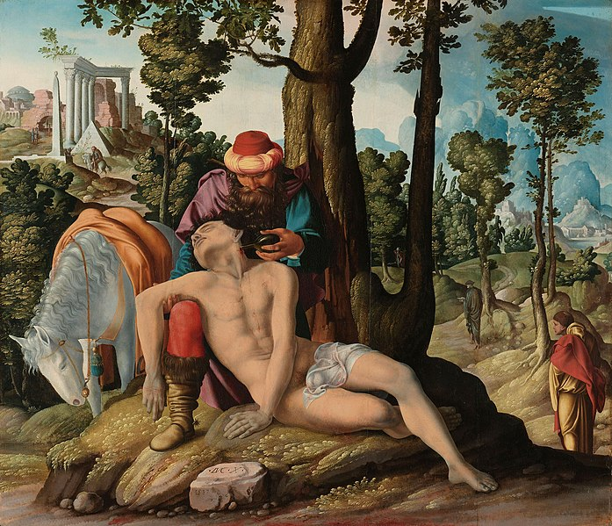

*‘De barmhartige Samaritaan’, Meester van de Barmhartige Samaritaan (werkzaam ca. 1537–1546), Rijksmuseum Amsterdam*

*Jan Verheyen – Lier.*

*15de zondag door het jaar C – 10.7.2022*